You can create your own resources,
videos and games at:

http://www.opensign.eu

RECYCLING-PAPIERE WERDEN FISCHE!

Alter: 6 -12 Jahre
Entwickelt von: Istituto dei Sordi di Torino www.istitutosorditorino.org

Kompetenzen:
- Die Schüler lernen ihre Kreativität einsetzen, um Recyclingpapier wiederzuverwenden, anstatt es wegzuwerfen.
- Die Schüler erfahren, wie sie ihre manuelle Geschicklichkeit einsetzen können.

Kompetenzen nach europäischem Lehrplan:
http://eur-lex.europa.eu/legal-content/EN/TXT/?uri=LEGISSUM%3Ac11090

Formative Einschätzung:
- Identifizieren Sie die Materialien
- Erläutern Sie die auszuführenden Aktionen für die Materialien: z.B. Was ist als Erstes zu tun? und die verschiedenen Phasen
- Erläutern Sie Kreativität: Was sollen sie mit dem Material erschaffen, was wollen sie tun?

Summative Bewertung:
- Kommunizieren Sie persönliche Gedanken, Eindrücke, Kreativität und manuelle Kompetenzen.
- Regen Sie die Kreativität an

Spezifische Vokabelliste / Stichwörter:
- Recycling, Papier, Material, Vorstellungskraft, Kreativität, neue Objekte, neue Zeichnungen.

Kurze Beschreibung des Bildungskontexts/szenarios:
Lehrkraft und Kinder sammeln Papiere, die zum Wegwerfen sind, aber immer noch in gutem Zustand. Die Lehrkraft erklärt, dass es wichtig ist, Materialien, die noch in gutem Zustand sind, wiederzuverwenden, denn wenn wir immer alles, was alt ist, wegwerfen, verursachen wir Umweltverschmutzung und schaffen eine schlechte Umwelt für uns und für alle Lebewesen. Um diese Erklärung klarer zu machen, kann die Lehrkraft zwei Videos zeigen: „Recycling“ und „Großer Fisch, kleiner Fisch“.
Die Lehrkraft zeigt neue Vokabeln über Recyclingaktivitäten und über die Art und Weise, wie die Umgebung, die unterschiedliche Formen aufweist, beschrieben werden kann. Was können wir mit großen und kleinen Papierstücken machen? Die Lehrkraft kann den Schüler*innen sowohl bei kreativen als auch bei praktischen Aktionen helfen. Die Lehrkraft soll die Schüler*innen immer unterstützen.

Benötigte Materialien / Technische Voraussetzungen:
Schere, Flüssigkleber, altes Papier oder Recyclingpapier.

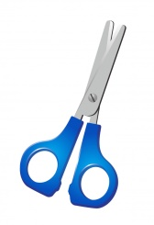

Schwerpunkt Gebärdensprache:
Gebärden Sie das neue Vokabular, gebärden Sie die Papiermaterialien, die normalerweise weggeworfen werden, und zeigen Sie, dass sie benötigt werden, um etwas Neues zu schaffen. Zeigen Sie, wie die Handform sich ändert, um verschiedene Größen in Gebärdensprache zu beschreiben.

- Was ist Papier? Werfe nur das in den Mülleimer.

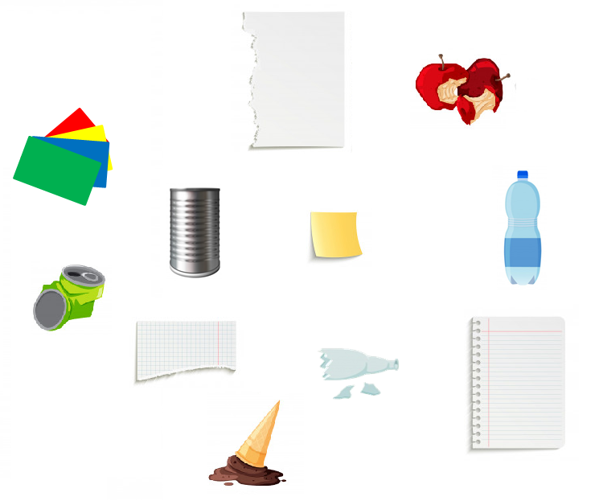
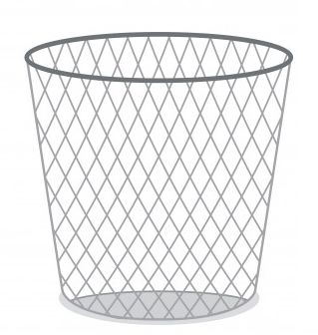
- Nummeriere die Schritte für die Papierverarbeitung
in der richtigen Reihenfolge!
1 2 3 …

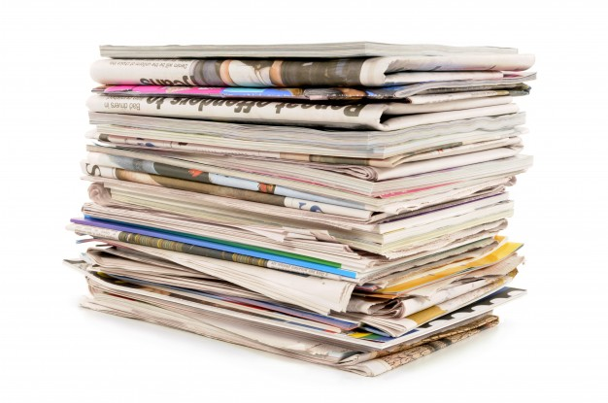
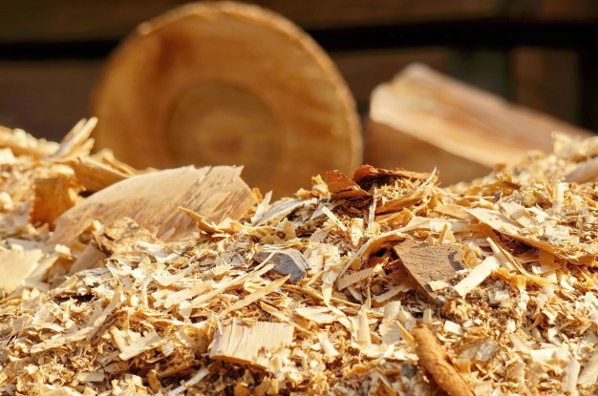

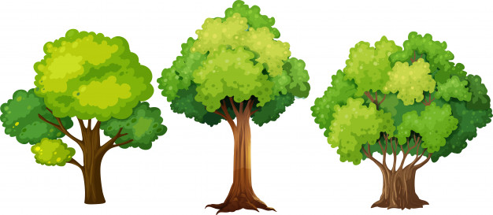
- Mache den Fisch neu! Schneide jedes Teil aus und klebe es auf ein eigenes Blatt.
- Große und kleine Fische. Kreise nur die kleinen ein!

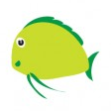

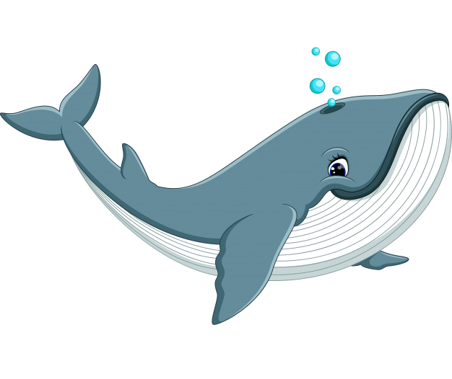

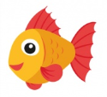

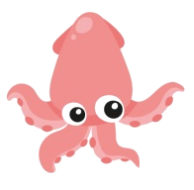
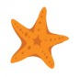
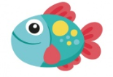
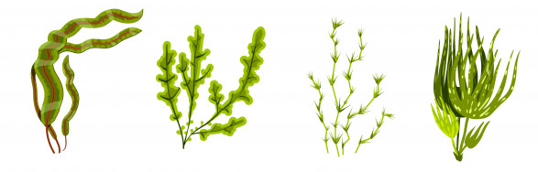
- Jeder Fisch hat einen Namen!

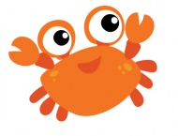

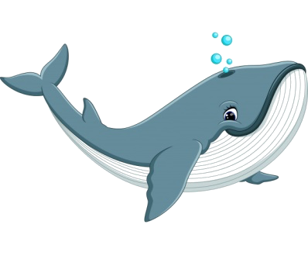

WAL

QUALLE

GARNELE

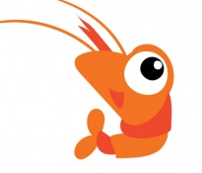

SEEPFERDCHEN

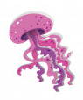

HAI

Erweitern / Anreichern / Verlängern mit anderen digitalen Tools:

- https://www.youtube.com/watch?v=7IP0Ch1Va44
- https://www.youtube.com/watch?v=jmgMdDH14sE
- https://www.youtube.com/watch?v=jAqVxsEgWIM
- https://www.youtube.com/watch?v=Oxw6FoUNeT4

